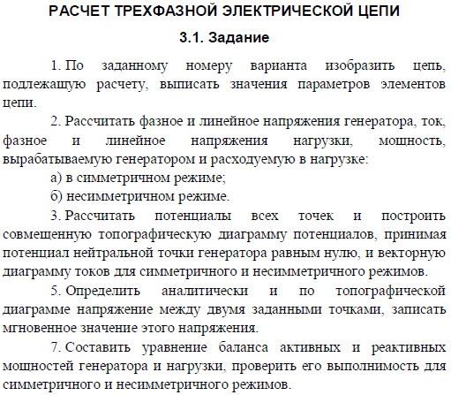
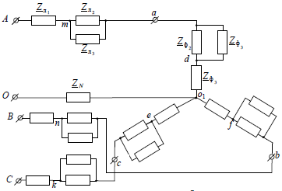
Величина ЭДС фазы А $E_{A}=127 В$

Численные значения комплексных сопротивлений обмоток генератора рассчитываются по следующей формуле:
${\underline{Z}}_{0}=0.1(11-j5)$ => ${\underline{Z}}_{0}=1.1-j0.5$, Ом
Режим нейтрали: ${\underline{Z}}_{N}=∞$, Ом
Несимметричный режим: обрыв фазы $b$
Определяемое напряжение: $u_{mk}$
Численные значения комплексных сопротивлений линии:
${\underline{Z}}_{л_{1}}=5-j5$ Ом; ${\underline{Z}}_{л_{2}}=8+j2$, Ом; ${\underline{Z}}_{л_{3}}=0.2-j0.2$, Ом
Численные значения комплексных сопротивлений фаз:
${\underline{Z}}_{ф_{1}}=50-j50$, Ом; ${\underline{Z}}_{ф_{2}}=80+j20$, Ом; ${\underline{Z}}_{ф_{3}}=2-j2$, Ом

